爆炸气球

题目：本题的项目代码文件夹BalloonPopping包括3个文件index.html, app.js和style.css。其中style.css和app.js文件中需要补充代码。在浏览器中预览index.html页面的初始效果如图1所示。

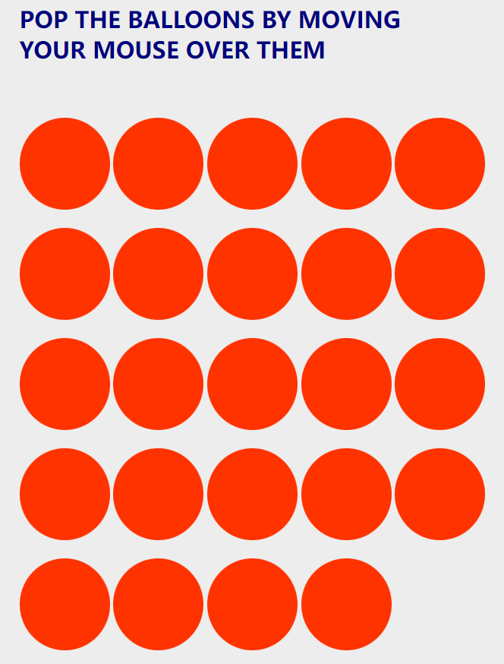

图1 index.html预览初始效果

补充CSS代码后，在浏览器中预览index.html页面效果如图2所示。气球颜色值分别是：#ff3300 (红)、#3f7abe (蓝)、#ffce00 (黄)和#8e7a8e (灰)。

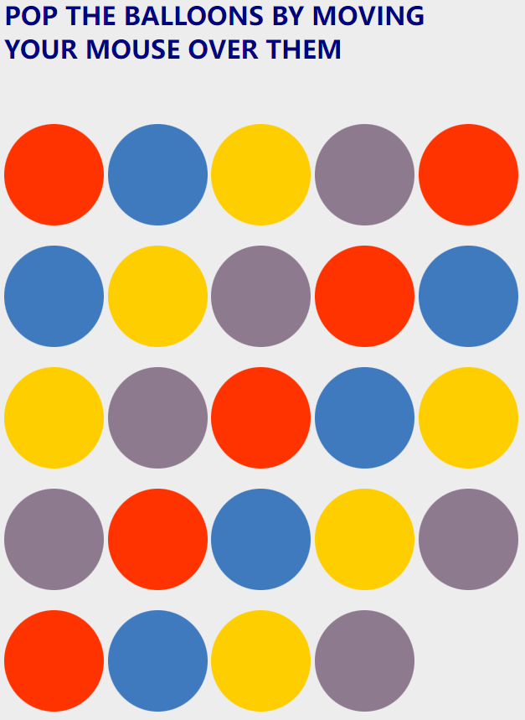

图2 补充css代码后，index.html预览效果

补充JS代码，实现鼠标滑过某个气球后，气球爆炸，其所在位置显示同色的文”POP！”，如图3所示。所有气球都爆炸后，在浏览器中预览index.html页面如图4所示。

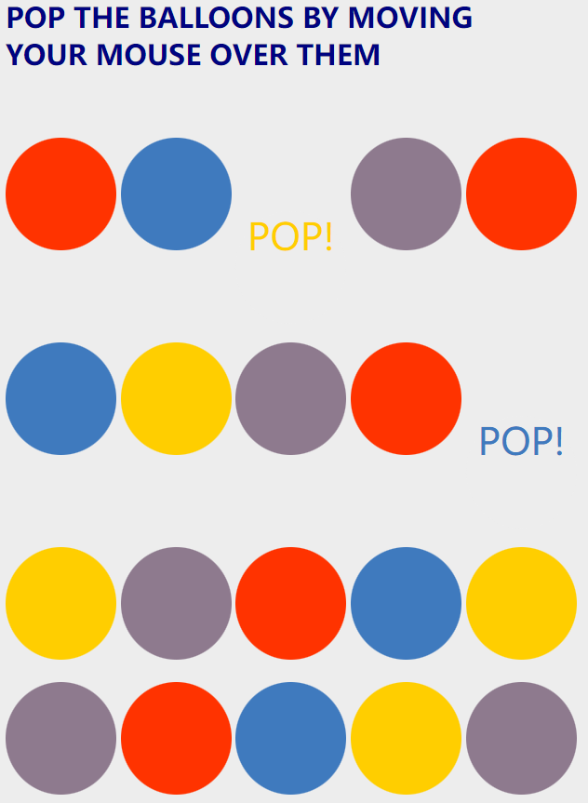

图3 鼠标滑过气球后，index.html预览效果

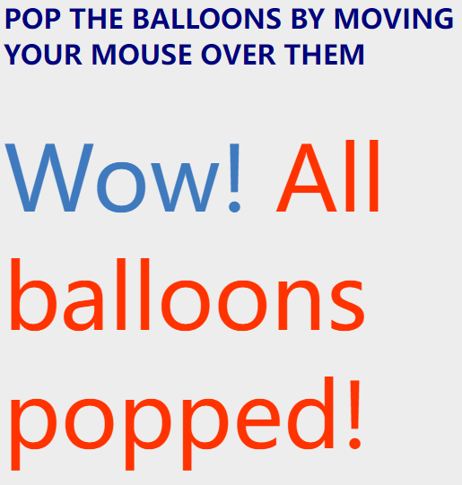

图4 气球都爆炸后，index.html预览效果

要求：不要改变文件中已给出的代码。